Scheda Progetto
Prima Prova
Gruppo
Partecipanti: Anceschi Alessio, Brigo Mattero, Capalbo Marco

- Inserire nello spazio sottostante i grafici della funzione ottenuti nelle diverse configurazioni della larghezza della fenditura e della distanza fenditura schermo (punto 1 della traccia)
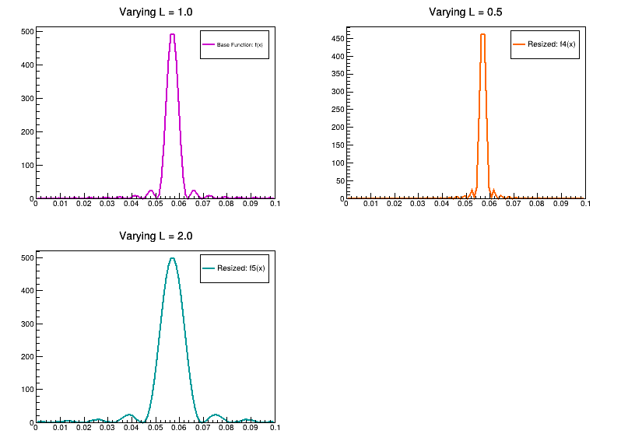
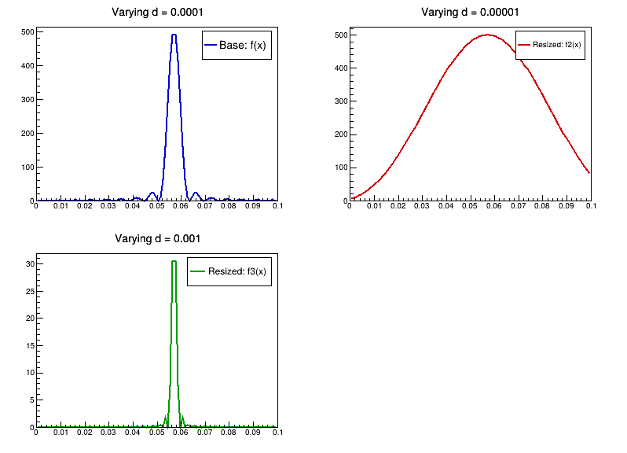

- Inserire nello spazio sottostante gli istogrammi ottenuti attraverso i tre metodi di generazione MC e riportare i rispettivi tempi di esecuzione (punto 2.b della traccia)

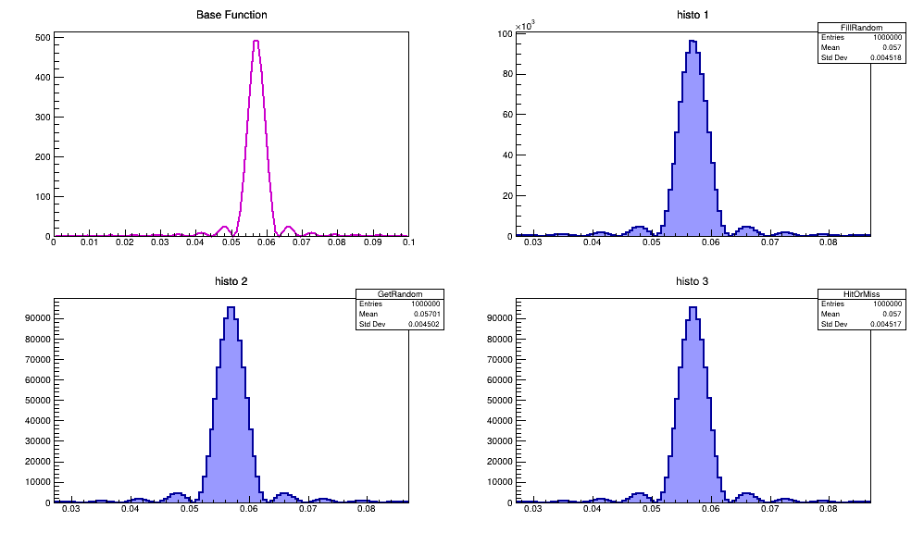

TEMPI DI GENERAZIONE:
FillRandom: Real Time = 0.06 seconds Cpu Time = 0.06 seconds
GetRandom : Real Time = 0.03 seconds Cpu Time = 0.03 seconds
HitMiss : Real Time = 1.35 seconds Cpu Time = 1.35 seconds

- Inserire nello spazio sottostante i grafici ottenuti con i diversi valori di smearing in fase di generazione (punto 2.c della traccia)
SMEARING : 0.0
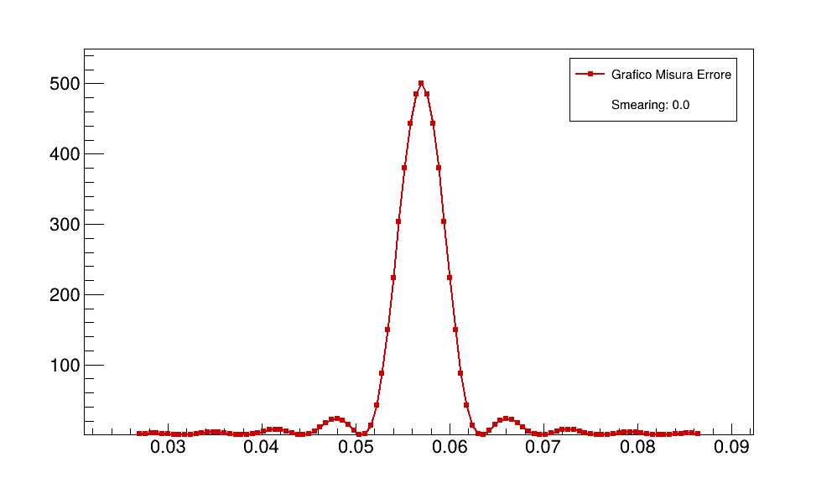
SMEARING : 1.0
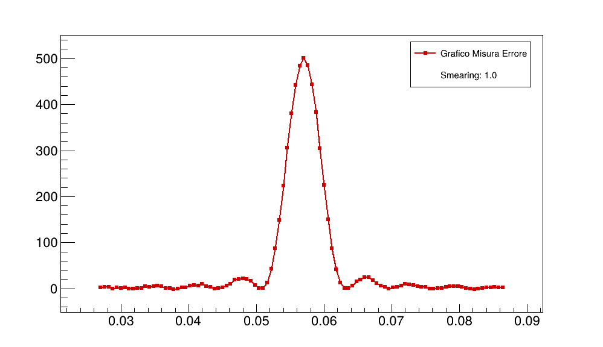

SMEARING : 10.0
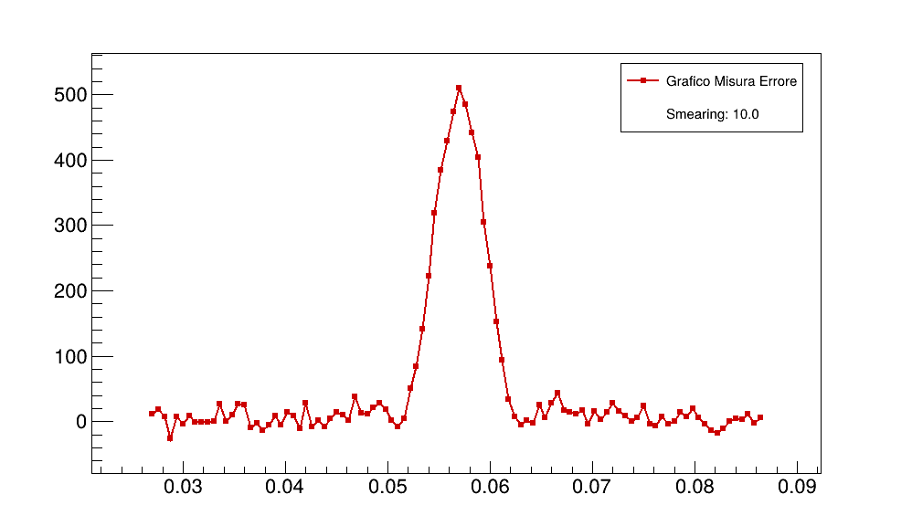
SMEARING : 100.0
